RESIDENCIA DE MAYORES FUENTE DE LA PEÑA S.Coop.And
BOLETÍN Nº50
SEPTIEMBRE 2017

- ACTIVIDADES REALIZADAS EN LA RESIDENCIA
- PROGRAMACIÓN DE ACTIVIDADES PARA EL PRÓXIMO MES
- OTRAS NOTICIAS Y CURIOSIDADES

1.- ACTIVIDADES REALIZADAS EN EL MES DE AGOSTO.
SALIDA CULTURAL; CINE: El calor no fue un impedimento para disfrutar de una tarde estupenda viendo la divertida película para todos los públicos: “El diario de Greg: carretera y manta”. Nuestros residentes no pararon de reírse y lo pasaron genial.

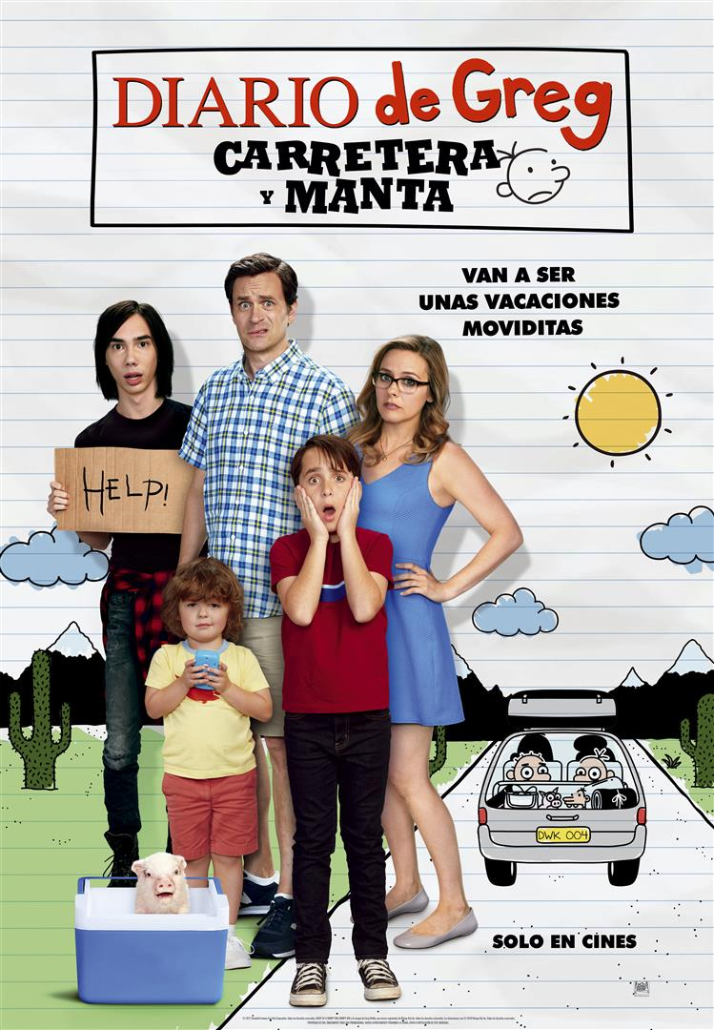

MERIENDA ESPECIAL: La tarde estaba más fresquita de lo habitual en este verano, por lo que hubo de todo: residentes que apostaron por los clásicos churros con chocolate y otros que no quisieron renunciar a un buen helado hasta que no llegue el otoño. En lo que todos coincidieron fue en el buen rato que pasamos juntos.
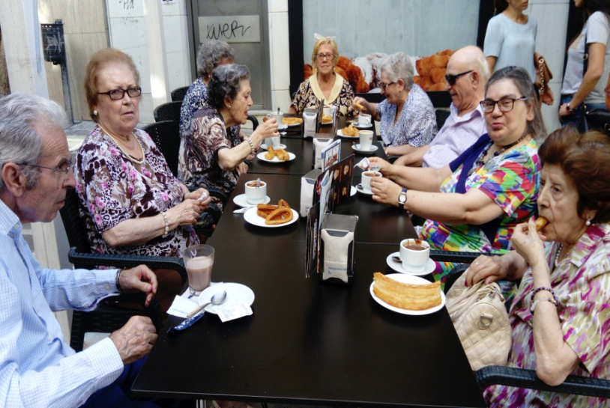

CELEBRACIÓN CUMPLEAÑOS: Como cada mes, este también hemos celebrado como se merecen los cumpleaños de los residentes que cumplieron años en agosto con música, aperitivo y buena convivencia. De nuevo felicidades a todos ellos.

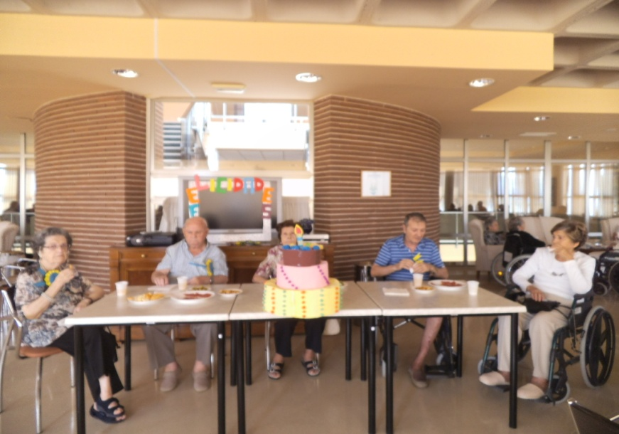

2.- PROGRAMACIÓN DE ACTIVIDADES PARA SEPTIEMBRE.

En el mes de septiembre, contaremos con las siguientes actividades:
CELEBRACIÓN DÍA MUNDIAL DEL ALZHEIMER: El 21 de septiembre es un día que nos toca muy de lleno y queremos celebrarlo dándole difusión y visibilidad en la calle de una manera muy especial. El día siguiente, 22, también lo haremos dentro de la residencia con todos aquellos familiares, residentes o interesados que de una manera u otra quieran unirse a nosotros. Tendremos actividades a lo largo de la mañana para concienciar y sensibilizar sobre esta enfermedad.

MERIENDA ESPECIAL: Retomamos oficialmente nuestra clásica merienda con churros y chocolate y lo haremos el próximo día 21 por la tarde.

FIESTA DE EQUINOCCIO DEL OTOÑO: Celebraremos la llegada del otoño como mejor sabemos. El día 22 a partir de las 18,00 h. de la tarde nuestros residentes podrán disfrutar de una merienda propia de la nueva estación y muchas actividades de tipo lúdico que seguro que les encantarán.

SALIDA LÚDICA; CENTRO COMERCIAL GRANADA SHOPPING: Después de las rebajas, el cambio de temporada tendrá las tiendas llenas de ropa que ver o comprar. Septiembre trae el fresquito y Granada es una ciudad preciosa, de manera que los residentes que deseen apuntarse a esta salida podrán hacerlo el día 28.

CELEBRACIÓN CUMPLEAÑOS: El último viernes de este mes, día 29 de septiembre, a las 12,00 en el salón mirador celebraremos el cumpleaños de los residentes que cumplen años en este mes.

Cualquier imprevisión, se comunicará al residente. Si hay dudas o propuestas, podéis consultarlas con M. José (Terapeuta) o Alicia (Psicóloga)

3.-CURIOSIDADES Y OTRAS NOTICIAS.

CURIOSIDADES DEL OTOÑO

Es la época del año en que la longitud del día se acorta más rápido, ya que en la latitud de la Península, el Sol sale por las mañanas más de un minuto más tarde que el día anterior y por la tarde se acorta cada día dos minutos antes, por lo que el anochecer es especialmente apreciable. En definitiva, en estos días el tiempo en que el Sol está por encima del horizonte se reduce en casi tres minutos cada día.

- La hibernación

El metabolismo de los animales cambia desde el primer día de Otoño. La hibernación comienza antes de que el clima cambie, ya que animales como el oso, el lirón, el erizo el murciélago, etc. necesitan más alimentos de lo normal para prepararse ¿Cuál es el animal que más cambia en Otoño? El hámster siberiano.
5
Final del formulario
- ¿Por qué a algunos les deprime el otoño?

El Otoño puede ser deprimente para algunas personal debido a la disminución de luz solar en el otoño y las bajas temperaturas. El nombre de la enfermedad es astenia otoñal. Según los expertos se trata de un síndrome transitorio que aparece como respuesta del organismo a los cambios medioambientales que altera el ciclo de vigilia y sueño.
4
5
Final del formulario
- Auroras Boreales

Otoño es "la temporada de auroras boreales ", según la NASA. Esto se debe a que las tormentas geomagnéticas son más frecuentes en el otoño que durante el resto de estaciones. Las partículas geomagnéticas que descarga del sol durante tales tormentas viajan a una velocidad vertiginosa. Cuando esas partículas chocan contra el campo magnético de la tierra, se encuentran con átomos y moléculas de oxígeno, nitrógeno y otros elementos. ¿El resultado? Espectaculares juegos de luces, que adquieren tonos rosa, verde, amarillo, azul, violeta y ocasionalmente naranja y blanco, en función de los elementos de las partículas que chocan. Son las llamadas auroras boreales y el otoño es la mejor estación para disfrutar de ellas en el círculo polar ártico.

Final del formulario
- Por qué caen las hojas de los árboles

Las hojas de los árboles no mueren por el frío como se puede pensar. El frío provoca la llamada sequía fisiológica, por la cual el árbol es incapaz de llevar agua hasta sus hojas. Entonces, para inducir la fuerza de succión, los árboles arrojan sus hojas con el fin de no secarse.
Principio del formulario
5
Final del formulario

Final del formulario
- Lluvia de meteoros

En otoño también se podrá disfrutar de las lluvias de meteoros. La primera lluvia importante del otoño es la de las Dracónidas, otra lluvia de meteoros popular en invierno es la de de las Leónidas, que se da hacia noviembre. La lluvia más intensa suele ser la de las Gemínidas, cuyo máximo ritmo se da alrededor de mediados de diciembre.
Principio del formulario
5
Final del formulario
- Las hojas cambian de color

Las hojas de los árboles y otras plantas contienen tres pigmentos principales: caroteno, antocianinas y clorofila. Cuando el otoño empieza, ya no hay tanta luz como había en verano. Eso implica que las hojas no recibirán tanta luz como acostumbraban, y la clorofila que produce el color verde, empezará a decrecer. Los otros colores que se esconden en la hoja, marrón, amarillo, y naranja empiezan a aparecer.

Final del formulario
- Caída del pelo
La causa de esta caída no está del todo clara, pero se han relacionado factores hormonales, la radiación solar o los cambios de temperatura. También en primavera se ha observado un aumento de la pérdida de cabello, por lo que los factores climáticos podrían influenciar en esta variabilidad estacional. ¡No alarmarse! Poco a poco esta caída se irá frenando y en unos meses nuestro pelo recuperará su ciclo normal.
Principio del formulario
1

